Unterkellertes, freistehendes 1,5-geschossiges Einfamilienhaus in einer ruhigen Wohngegend…
Im Steg 1, 52538 Selfkant

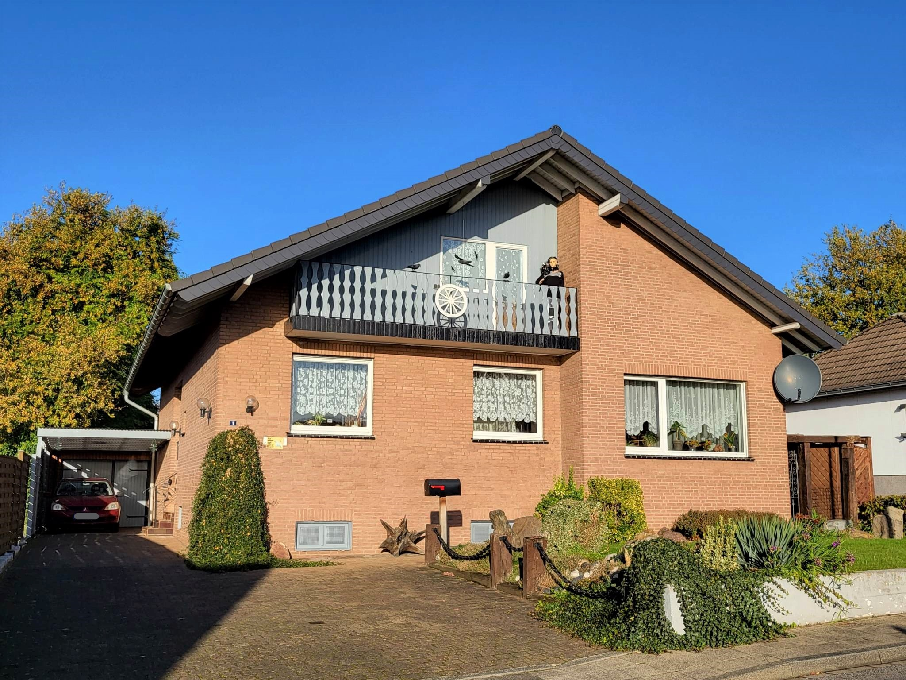

Kaufpreis: 319.800€
Zzgl. 3% Maklercourtage + der ges. MwSt.

Angaben:
Baujahr:
Wohnfläche: m²
Grundstückfläche: m²
Heizungsart: Öl-Heizung

Objektbeschreibung:
Beim Betreten dieses ca. …m² großen Einfamilienhauses gelangt man in den geräumigen Eingangsflur.
Von dort aus erreicht man beispielsweise das Hauptschlafzimmer, den Abstellraum und die zwei weiteren Schlafzimmer, welche man natürlich wie auch als Büro oder Bastelraum nutzen kann.
Ebenfalls ermöglicht der Flur den Zutritt in das Badezimmer. Ausgestattet ist dieses mit zwei Waschbecken, einem WC, einer Dusche und der Badewanne, in der man an den kalten Wintertagen ein entspanntes Schaum- oder Erkältungsbad genießen kann.
Zudem ist das Erdgeschoss mit dem großzügigen Wohnzimmer und der anliegenden Küche mit einer tollen Aussicht in den gepflegten Garten ausgestattet.
Hinter einer weiteren Türe im Flur befindet sich eine Treppe, über die man in das Obergeschoss gelangt.
Neben zwei weiteren Zimmern, einem Gäste-WC und zwei Abstellräumen, ist das Obergeschoss mit einem Balkon versehen.
Des Weiteren ist dieses Objekt Vollunterkellert und verfügt somit nochmals über viel Stauraum, sowie ein weiteres Badezimmer mit einer Dusche.
Außerdem befindet sich im Keller der Heizungsraum, der Tankraum und drei Abstellräume.
Der schöne, gepflegte Garten und die Terrasse dieser Immobilie lädt zu einem entspannten Sonntagsfrühstück mit der Familie ein.

Ausstattung:
Das Objekt ist zum Teil mit doppelverglasten Kunststoff- oder mit Holzfenstern ausgestattet.
Bei den Bodenbelägen hat man sich überwiegend für Fliesen entschieden, jedoch im Obergeschoss für Laminatboden.
Im Obergeschoss sind die Räume durch Trockenbauwände getrennt.
Beheizt wird diese Immobilie über eine im Jahr 2016 eingebaute Öl-Heizung mit einem ca. 6000 Liter Tank.
Einer der Räume im Keller ist mit einer weiteren Küche ausgestattet.

Der Kamin im Wohnzimmer bietet an den kalten Wintertagen eine warme, wohlfühlende Atmosphäre.
Das Obergeschoss bzw. der Dachausbau bei dieser Immobilie wurde im Jahr 2018 vorgenommen.
Im Garten bietet ein Gartenhaus weitere Staufläche für beispielsweise den Rasenmäher und andere Gartengeräte.
Angrenzend ans Haus, direkt vor der Garage wurde ein Carport für ein Fahrzeug errichtet.
Diverses Inventar in der Immobilie, wie zum Beispiel die Einbauküchen können gerne gegen einen Aufpreis vom Verkäufer übernommen werden.

Lage:
In dem ruhigen Selfkantort Schalbruch befindet sich diese Immobilie.
Eine Grundschule, sowie ein Kinderarten befinden sich im Ort selber und in nur wenigen Fußminuten zu erreichen.
Diverse Einkaufsmöglichkeiten, Ärzte, Apotheke und vieles mehr befinden sich in den umliegenden Ortschaften und sind ebenfalls gut erreichbar.
Zur Autobahnauffahrt der A46 in Heinsberg benötigt man über die B56 nur ca. 10 Minuten und gelangt von dort aus beispielsweise nach Köln oder Düsseldorf.
Auch die niederländischen Städte Roermond, Heerlen und Maastricht sind problemlos in ca. 25-30 Minuten zu erreichen.
Neben der guten Verkehrsanbindung wird in Schalbruch eine schöne Landschaft geboten, welche zu ausgiebigen Sonntagsspaziergängen oder Fahrradtouren einlädt.

Sonstiges:
Wir stehen Ihnen gerne für nähere Informationen sowie für einen Besichtigungstermin zur Verfügung. Wir bitten um Verständnis, dass wir weitergehende Auskünfte zum angebotenen Objekt nur nach Nennung ihrer vollständigen und korrekten Anschrift inkl. Telefonnummer sowie gültiger E-Mail-Adresse, erteilen können.
Die vorgenannten Informationen wurden nach bestem Wissen und Gewissen recherchiert. Für die Richtigkeit kann dennoch keine Haftung übernommen werden.

Hausansicht
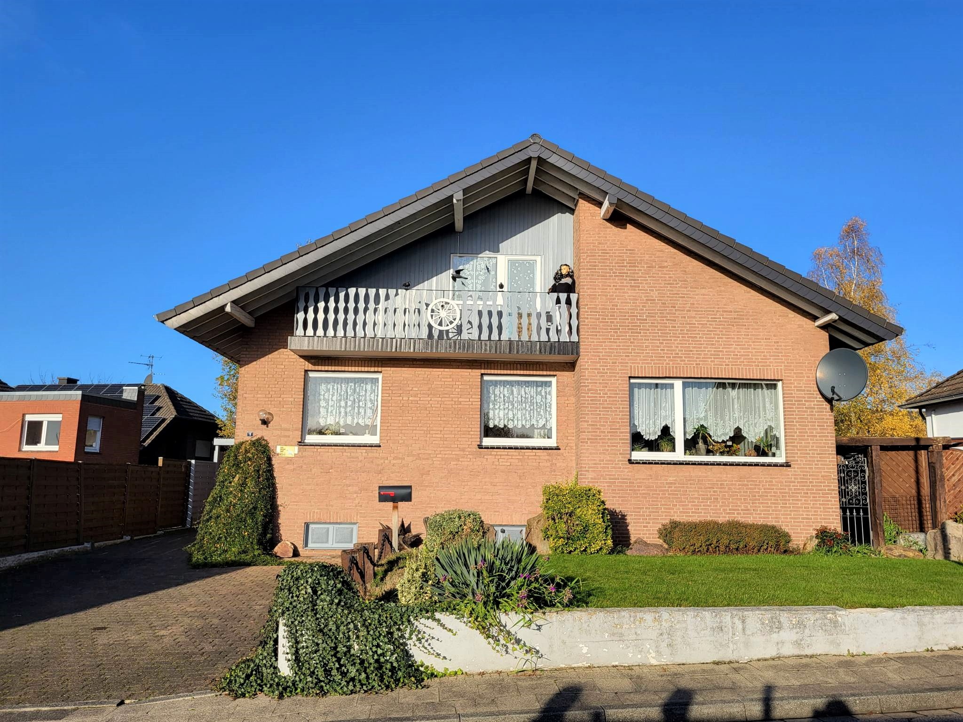

Eingangsflur
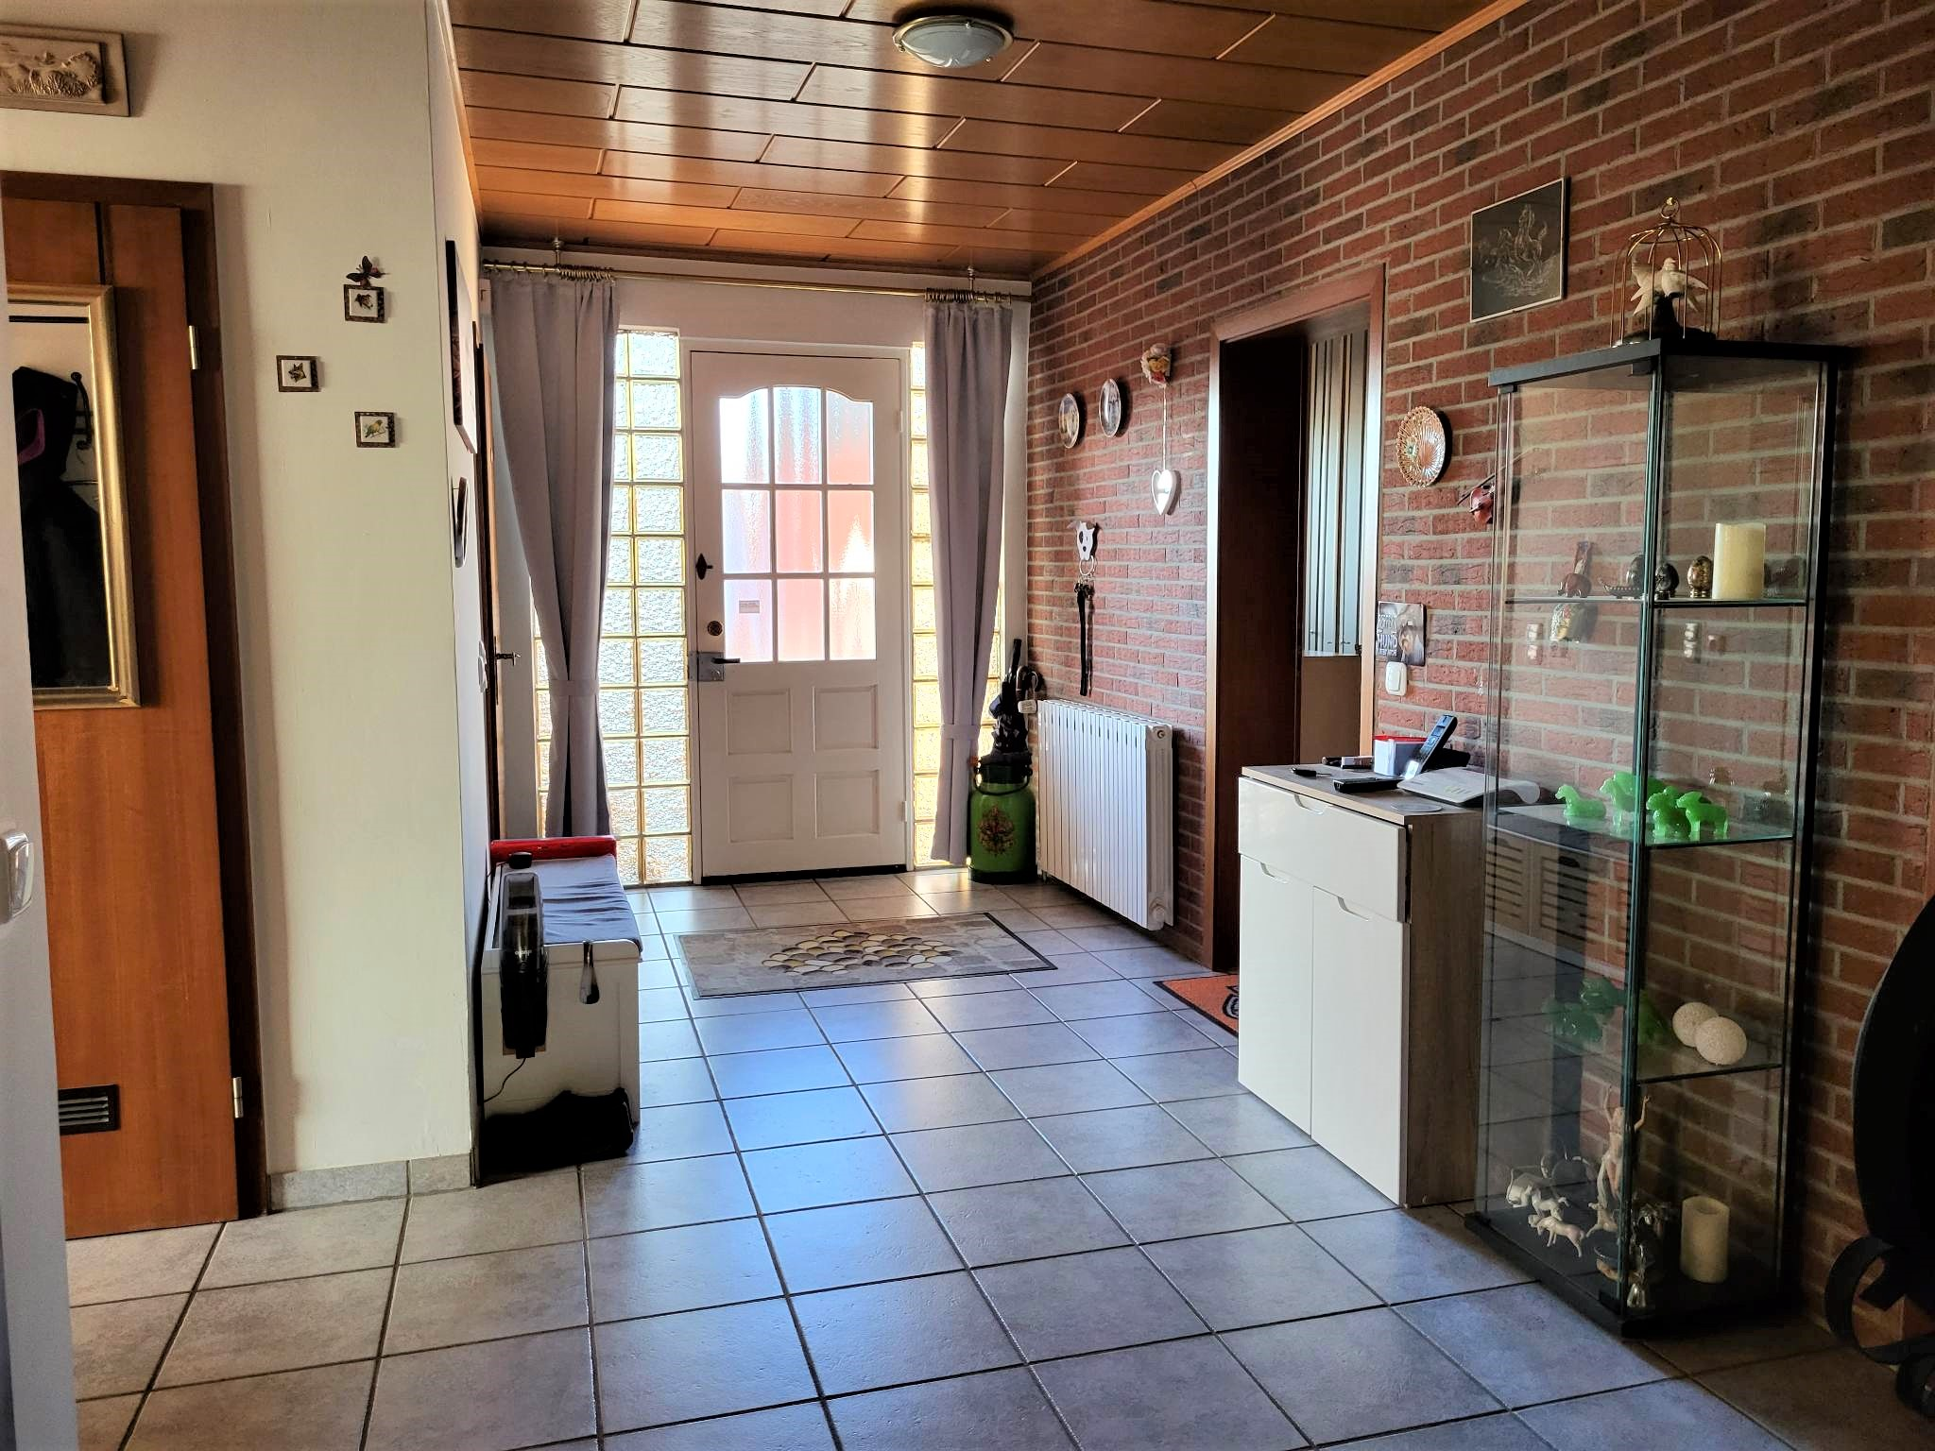

Schlafzimmer 1
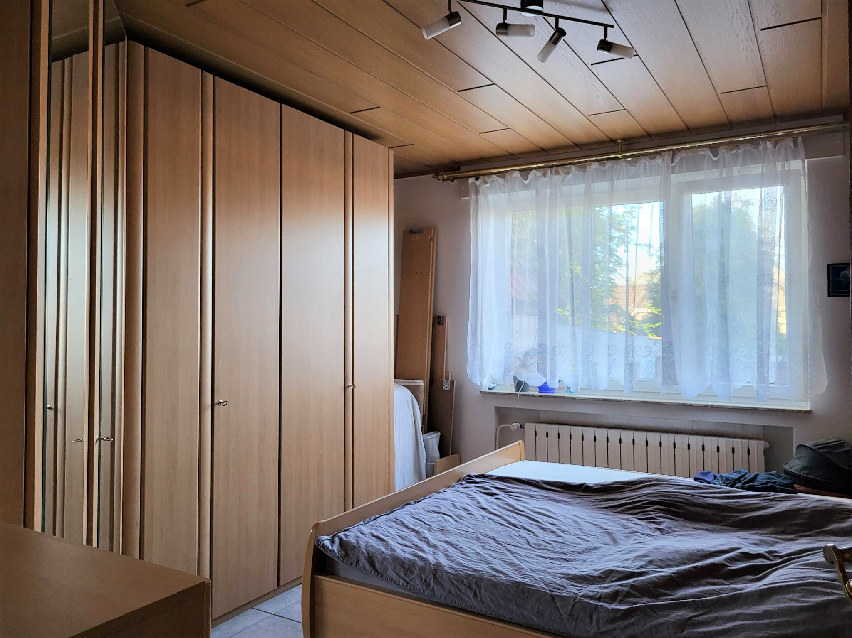

Zimmer 2
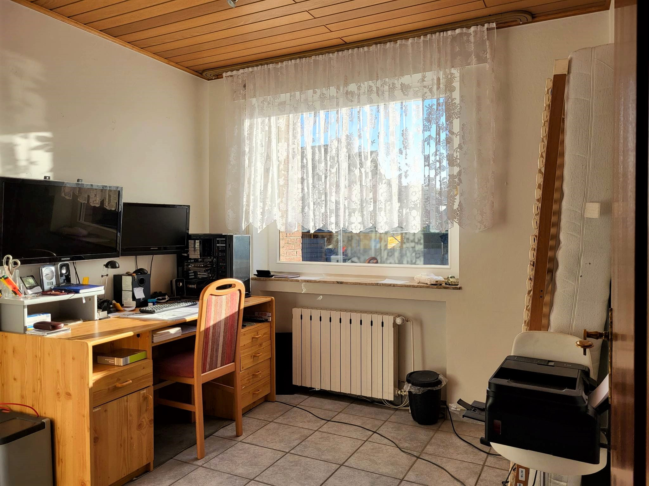

Zimmer 3
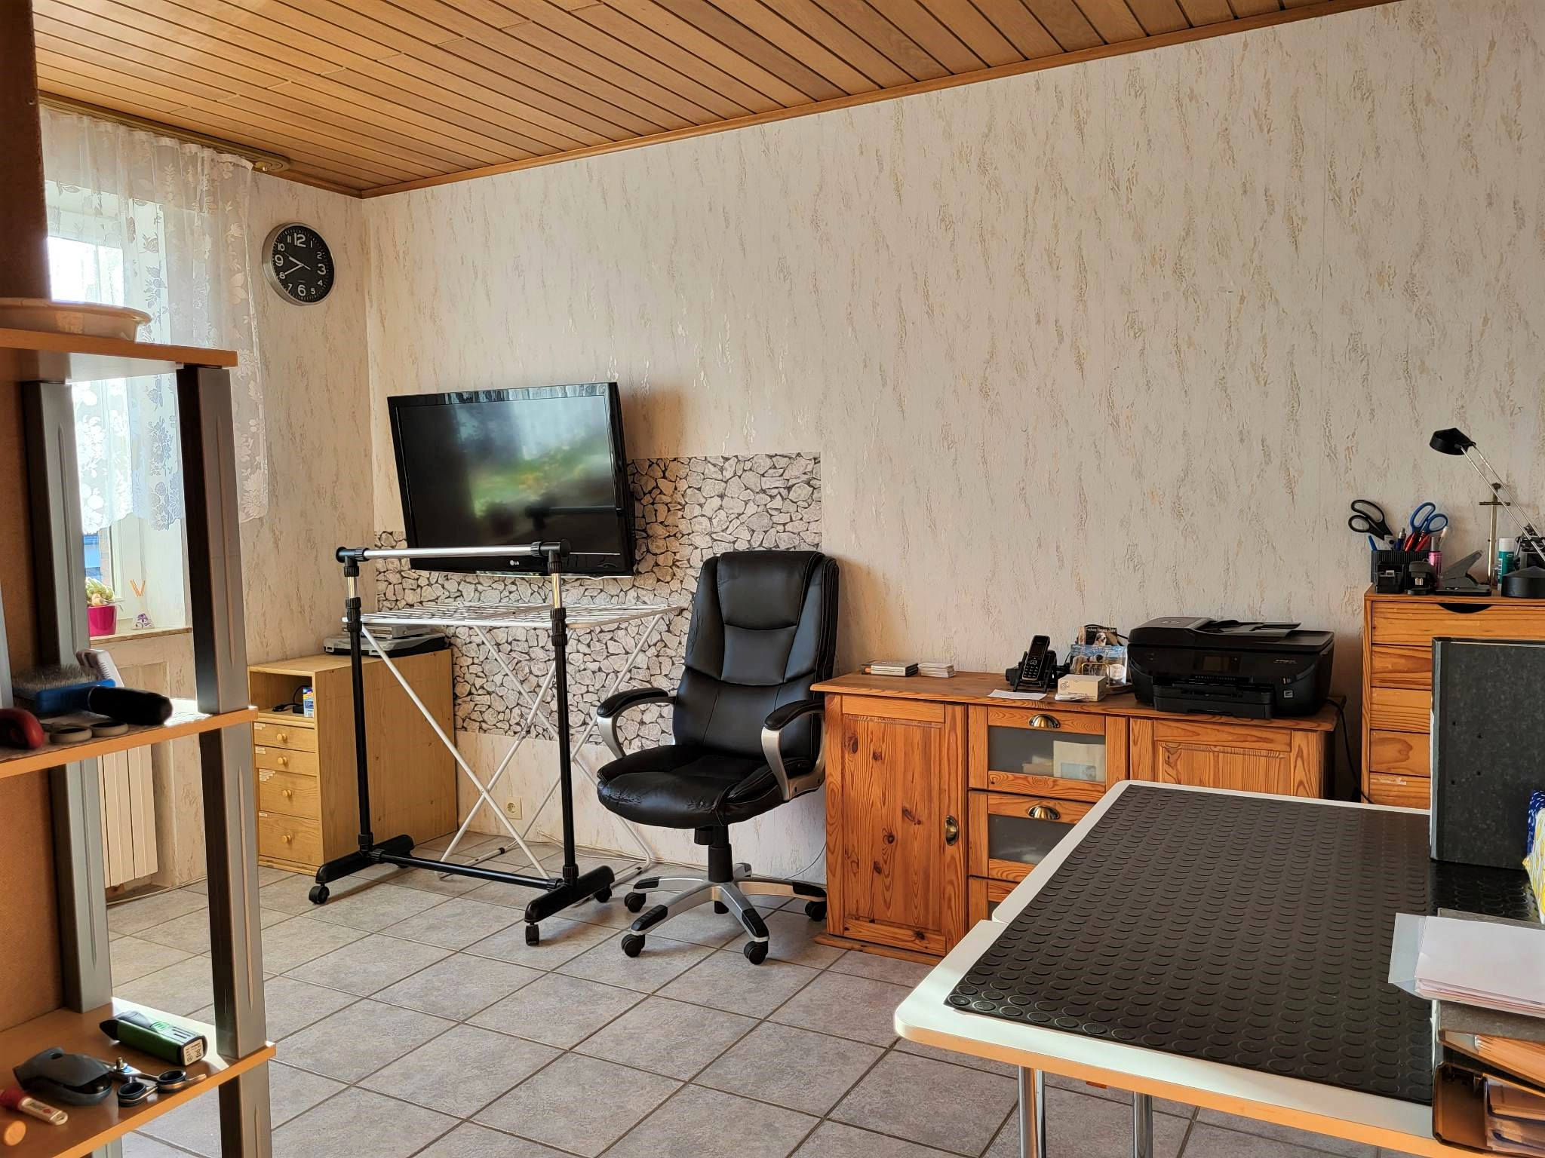

Badezimmer
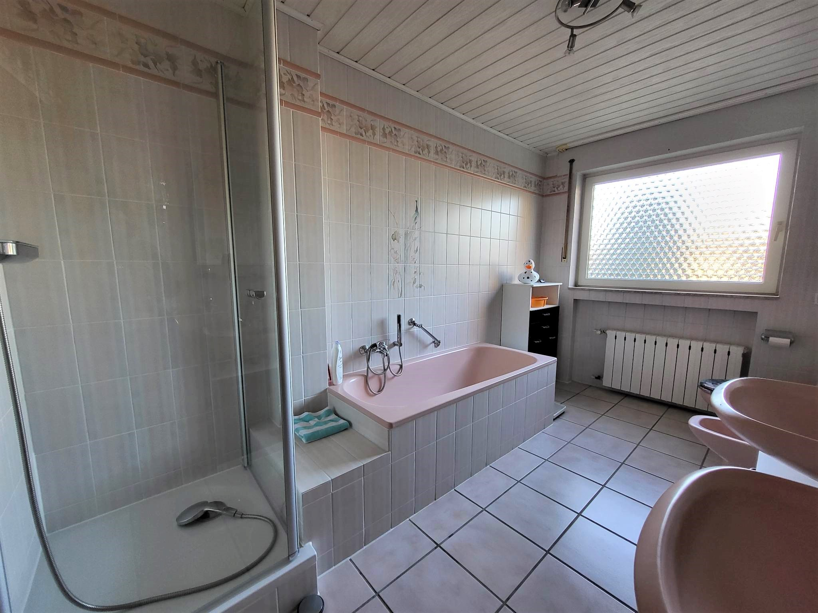

Wohnzimmer
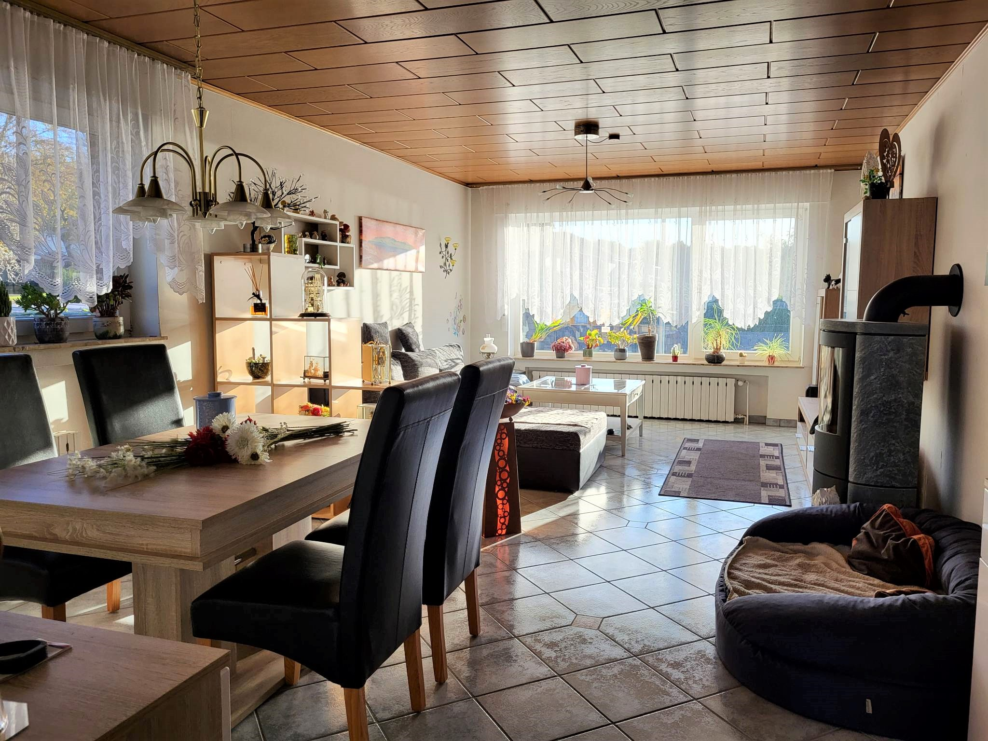

Küche
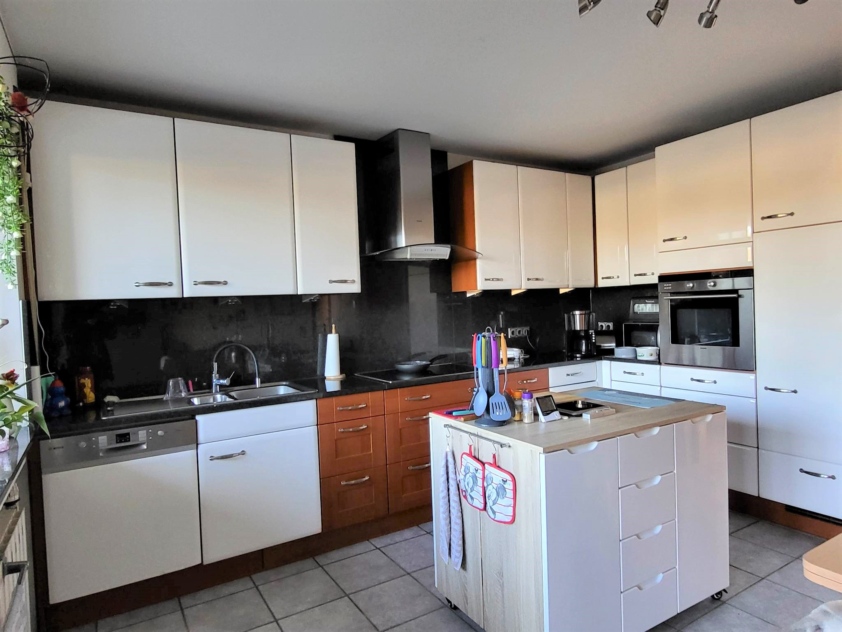

Flur im Dachgeschoss
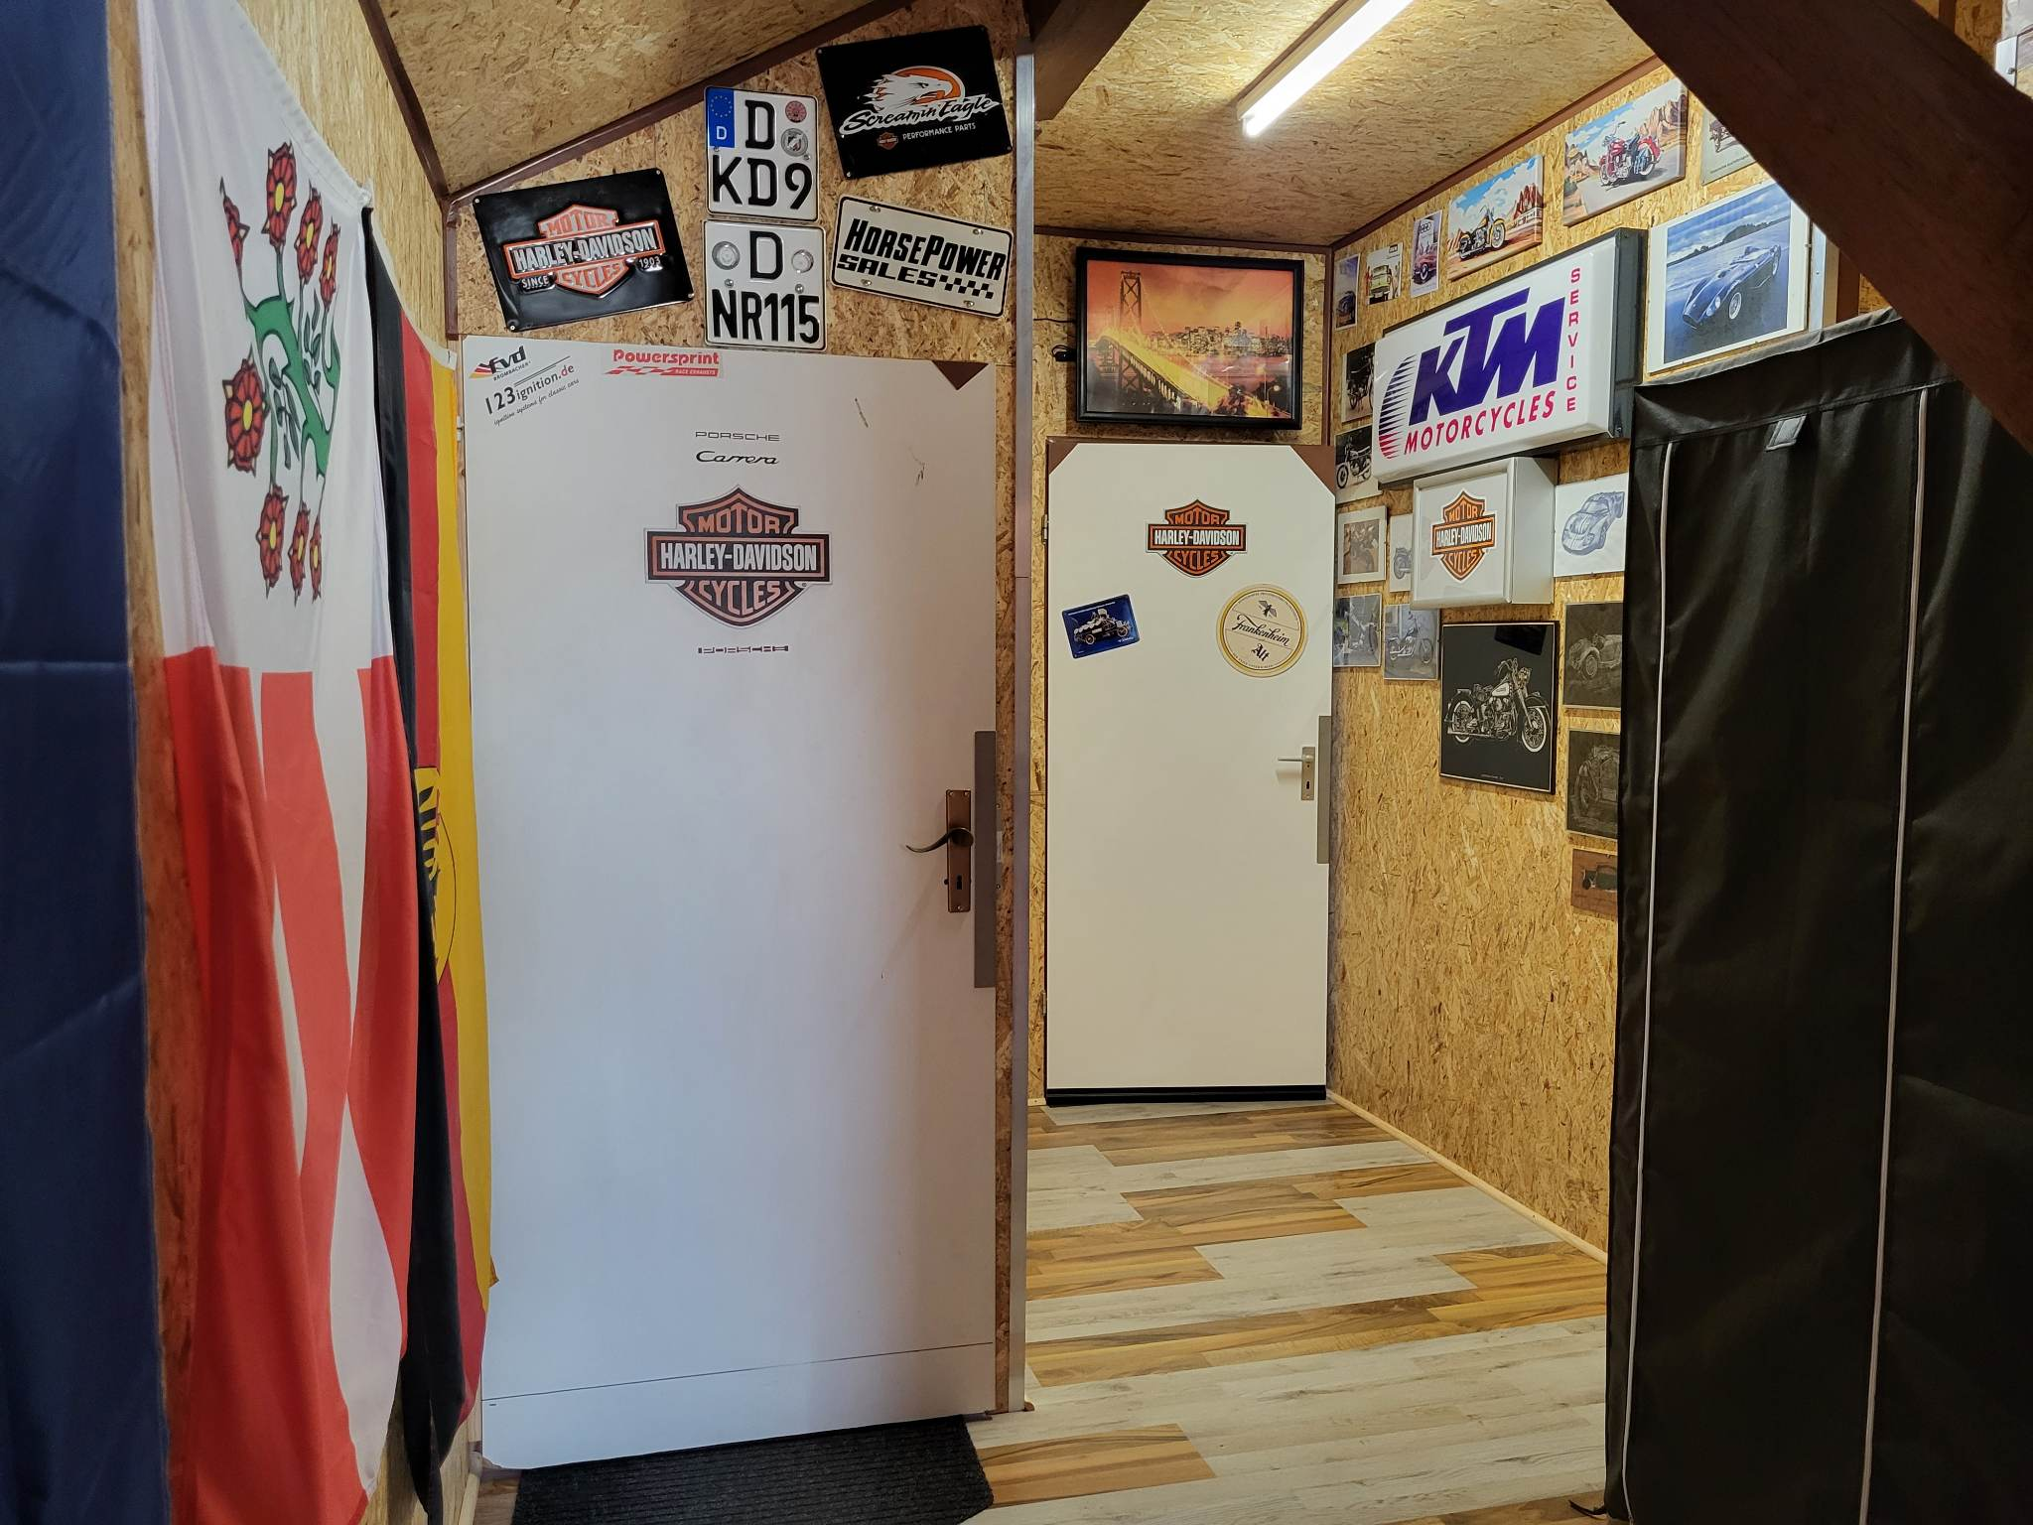

Zimmer 1 im Dachgeschoss
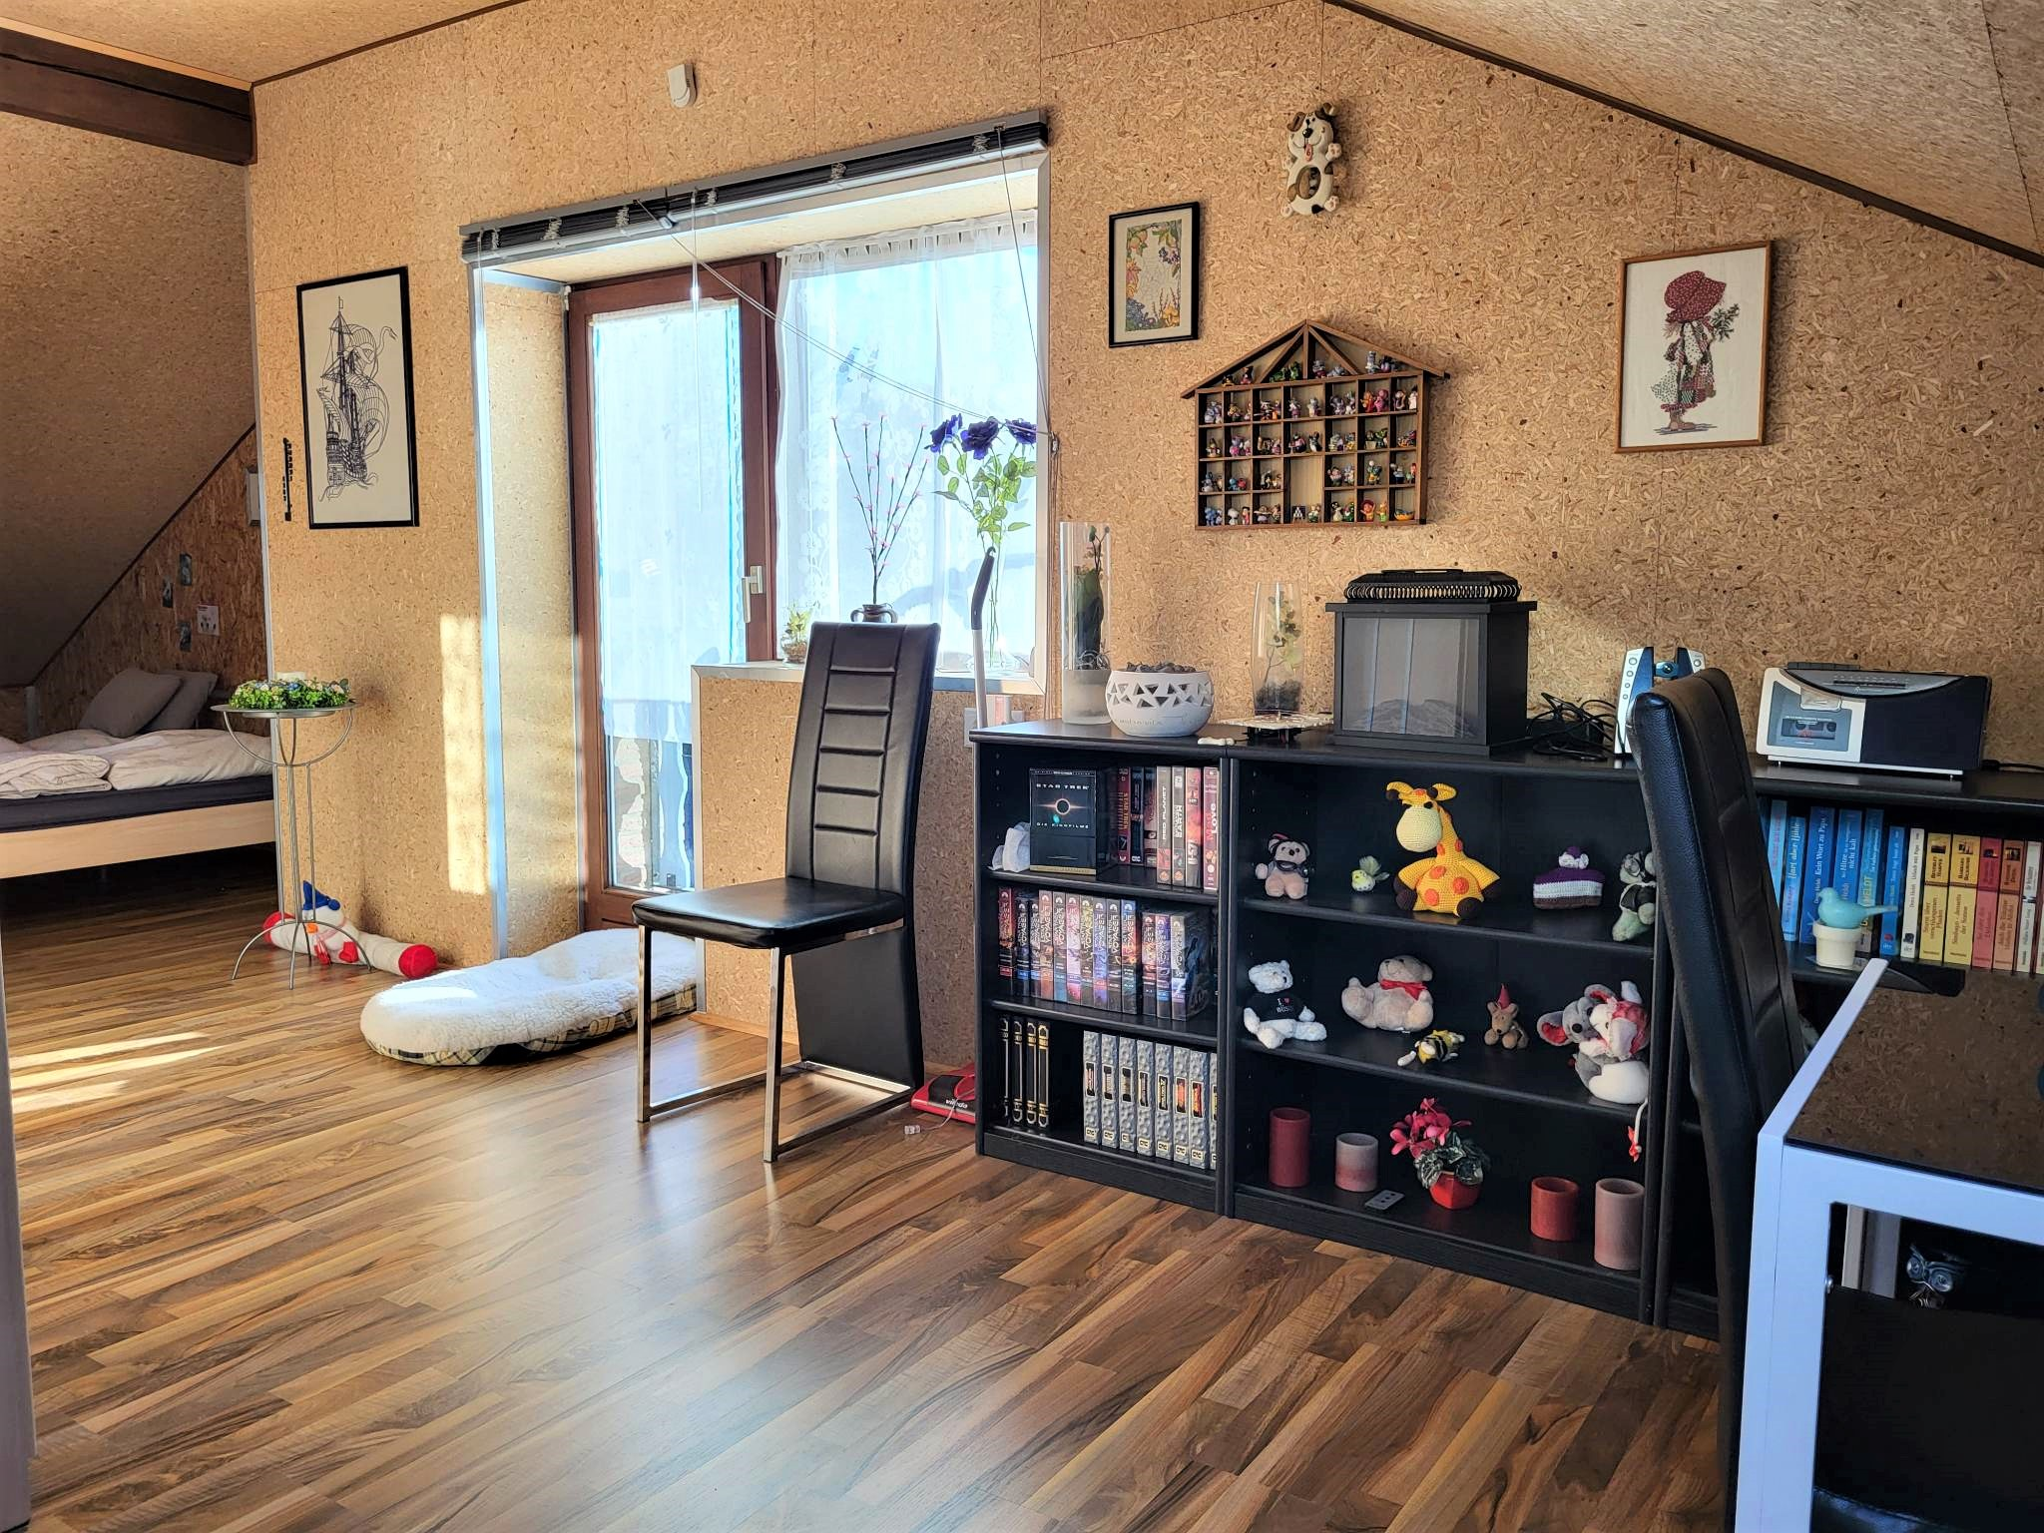

Zimmer 1 im Dachgeschoss
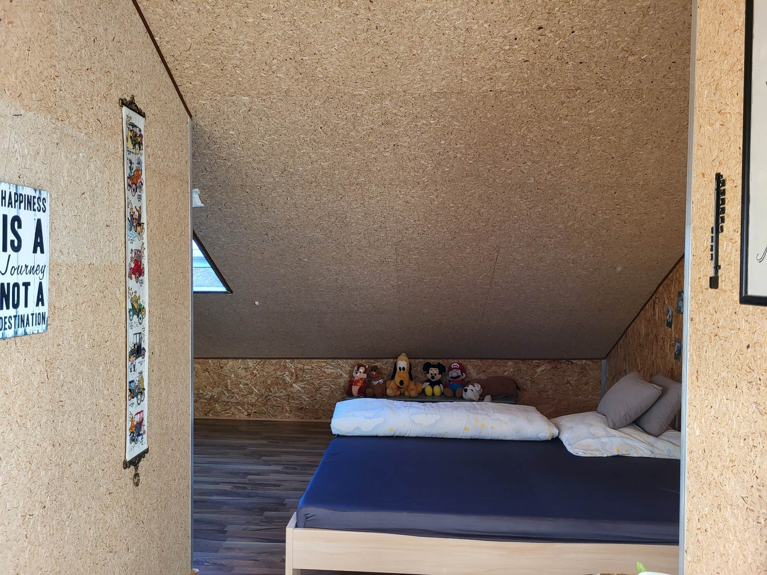

Zimmer 2 im Dachgeschoss
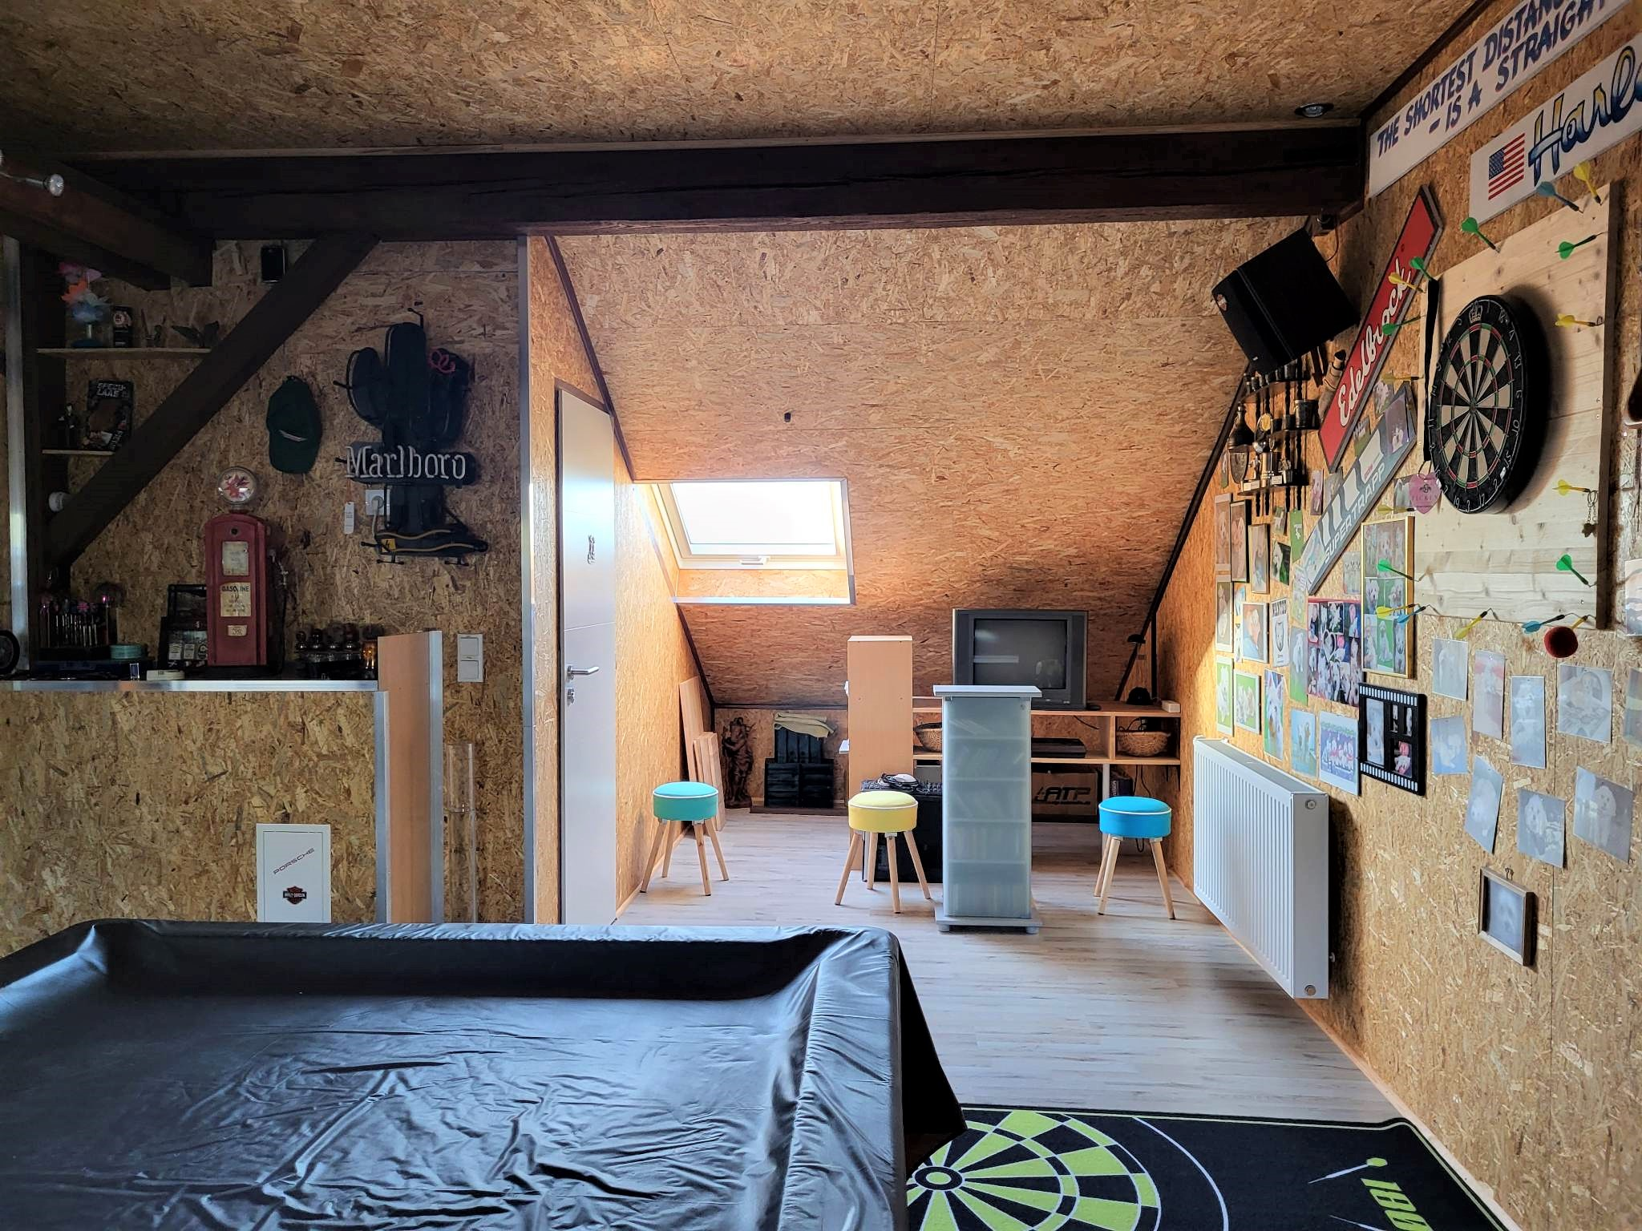

Zimmer 2 im Dachgeschoss
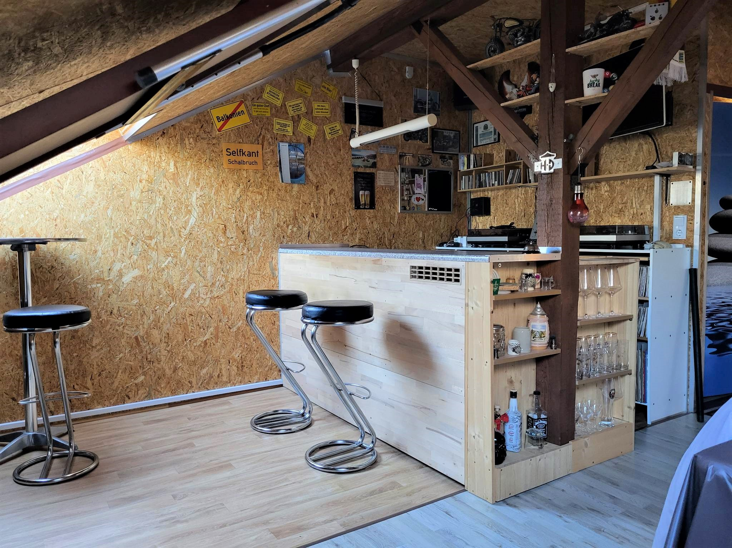

Gäste-WC im Dachgeschoss
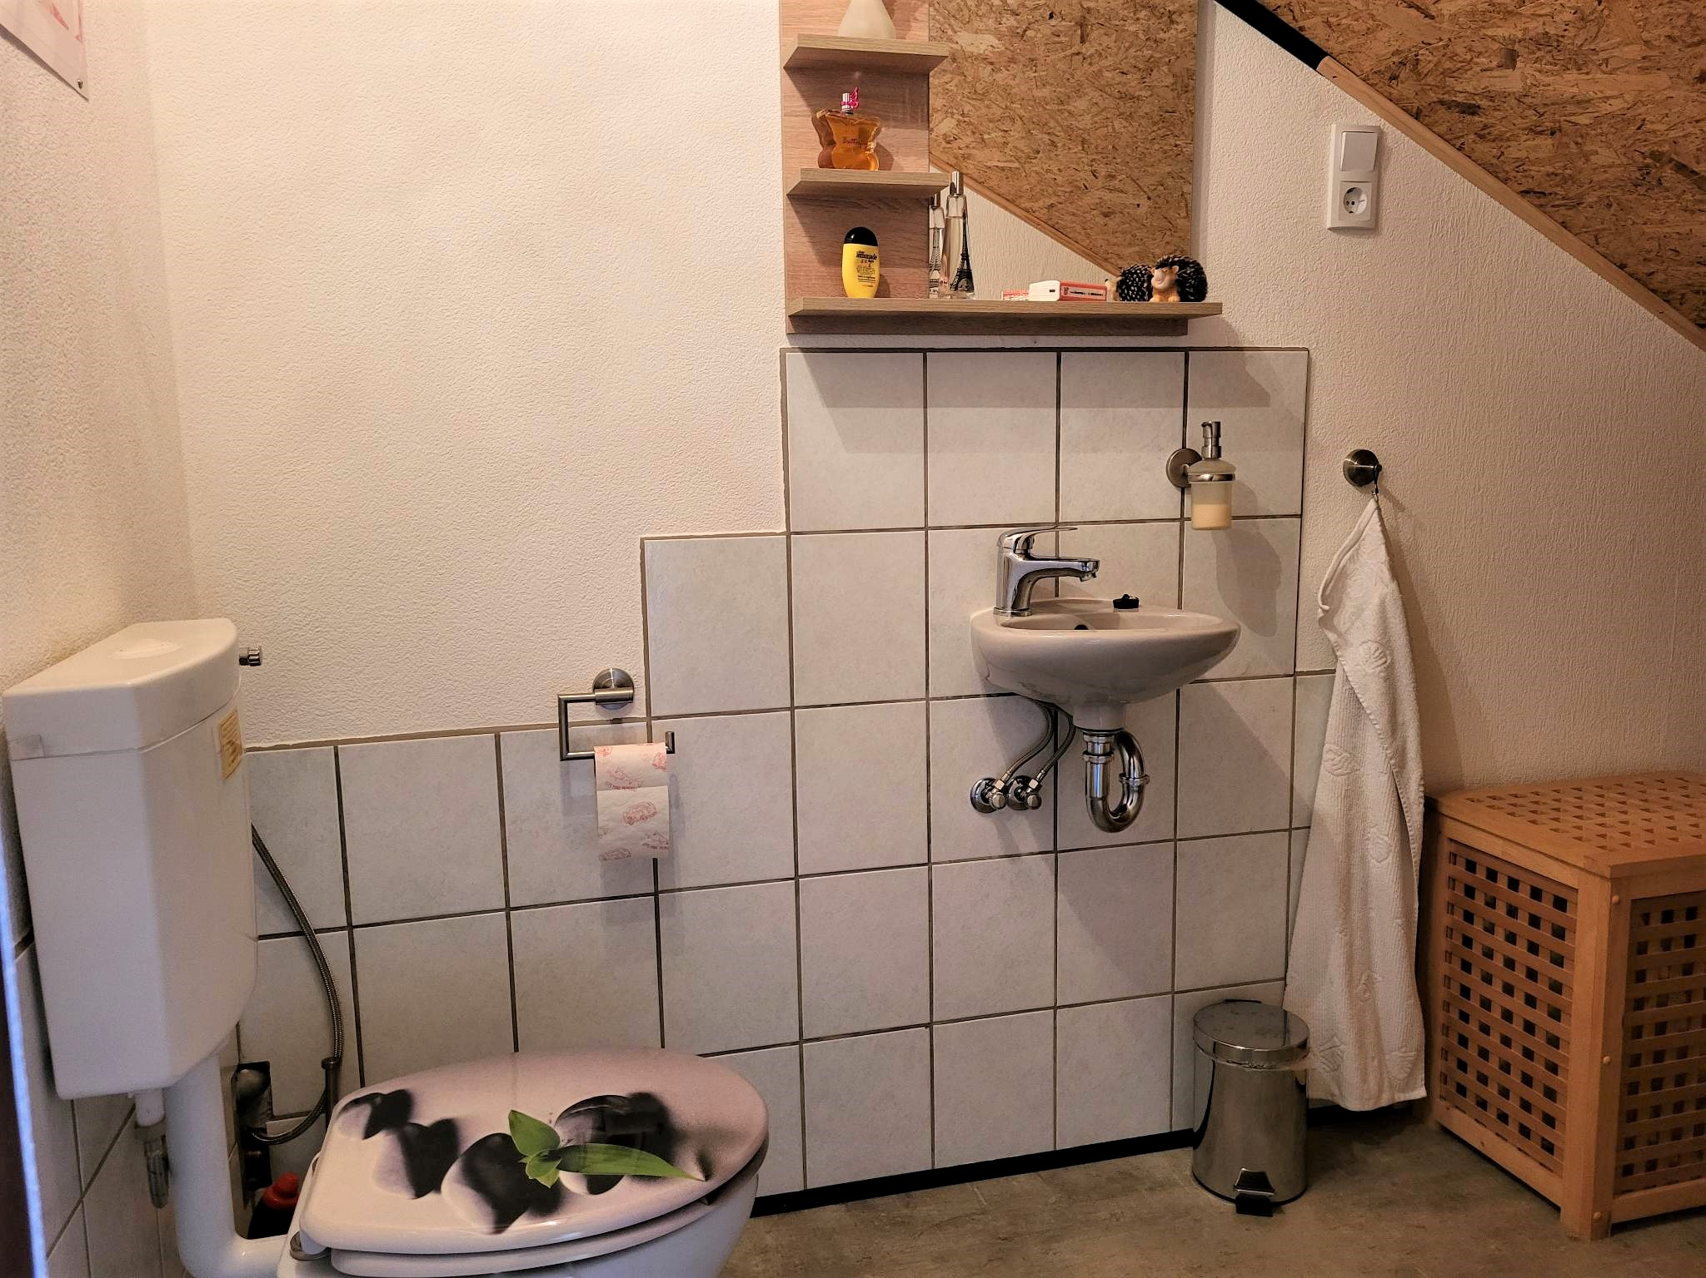

Badezimmer im Keller
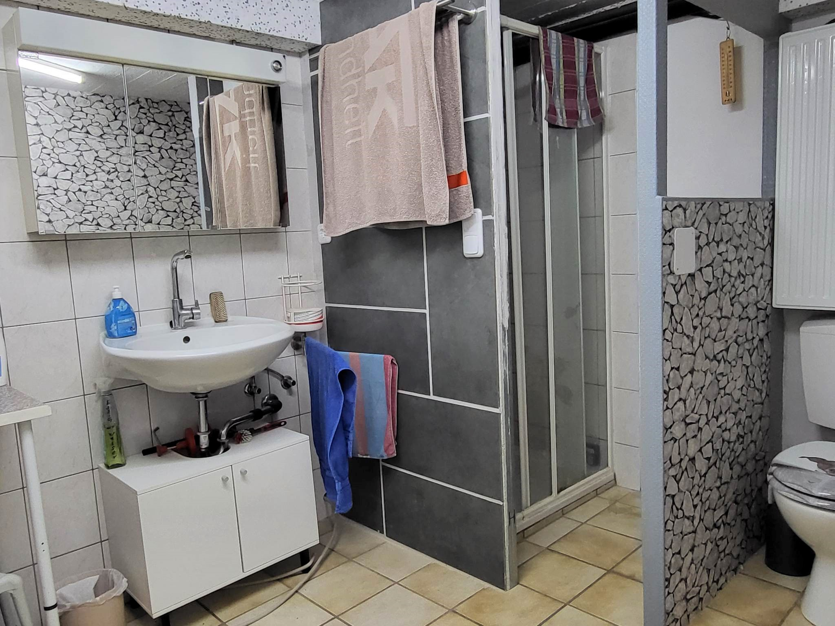

Heizungsraum
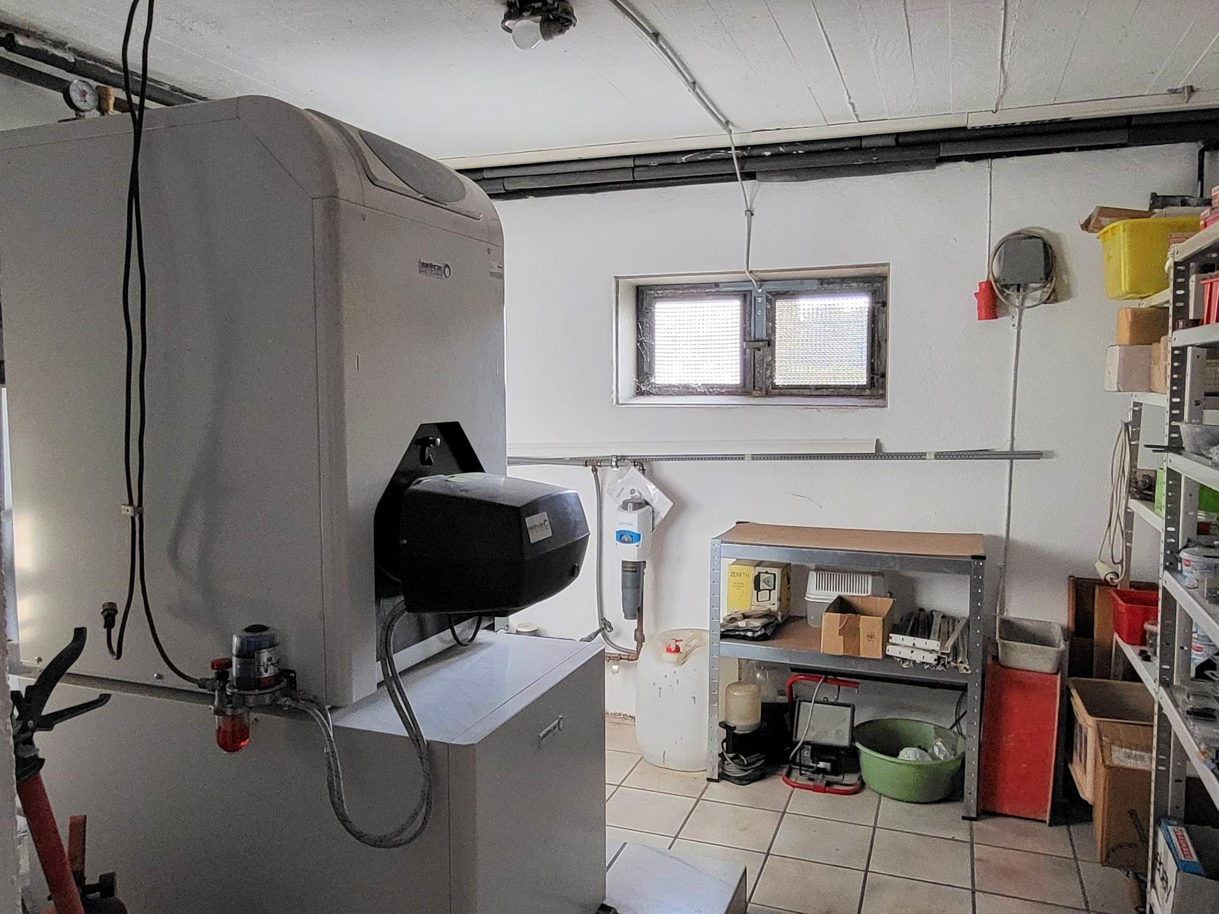

Garten
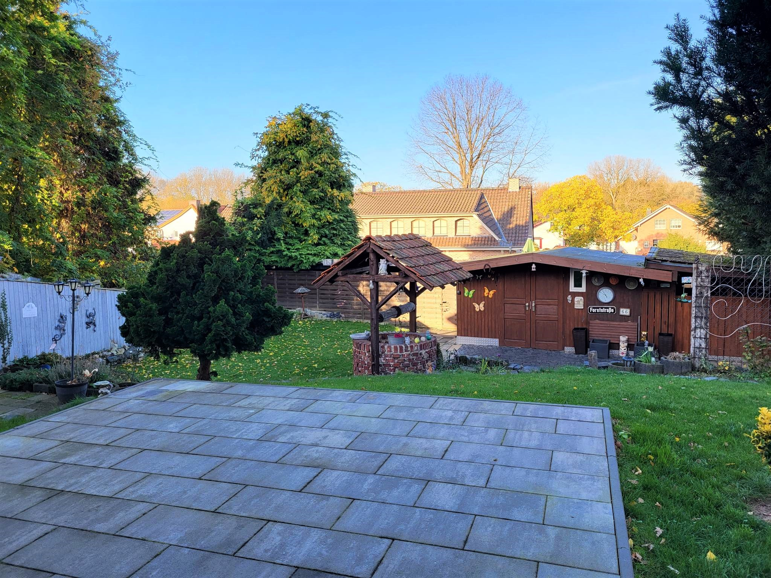

Terrasse
